國立大里高級中學 100學年度第一學期 高三數學科 期末考試題 命題教師：張老師
班級：三年 ______ 班 座號：_________ 姓名：________________ 試題共4頁，第1頁

一、單選題(每題5分，15%)
1、若數列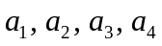中每一項皆為、或，則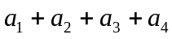之值有幾種可能？ 。
(A)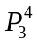 (B)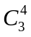 (C)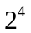 (D) 5 (E) 9

2、箱子裡有3顆白球、2顆黑球、1顆紅球，一抽獎遊戲是從箱中隨機同時取出兩顆球，若兩球同色，可得獎金150
元；若兩球不同色，就沒有獎金。試求此遊戲獎金的期望值為 元。
(A) 25 (B) 40 (C) 50 (D) 75 (E) 110

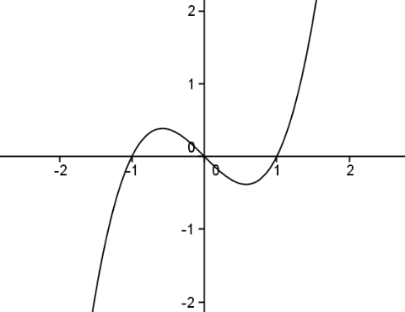
3、一函數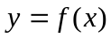，其函數圖形如圖(一)，
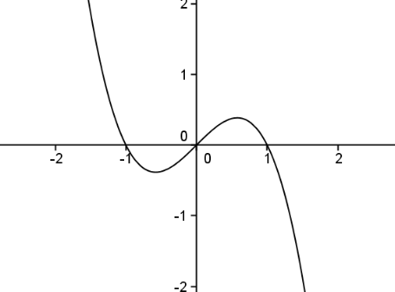
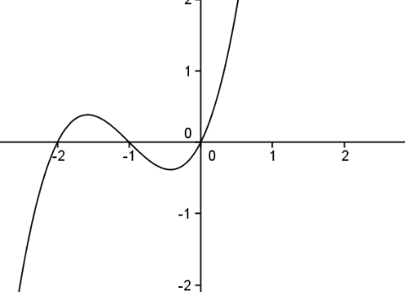

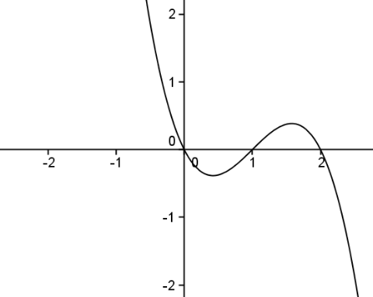
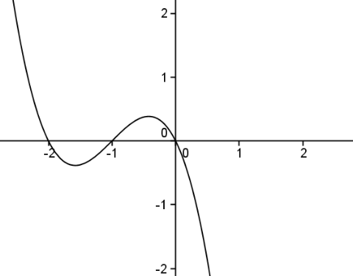
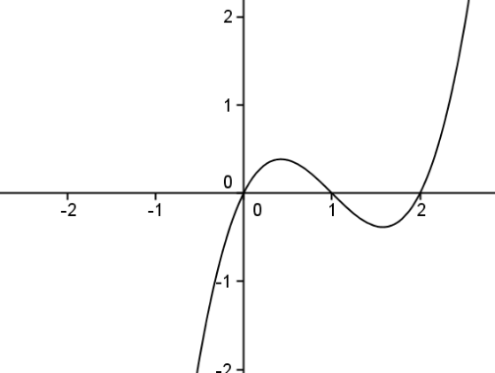
圖(一) 圖A 圖B

圖C 圖D 圖E

試問函數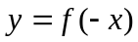、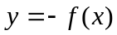、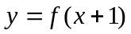、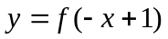的函數圖形依序為 。
(A)圖A、圖B、圖C、圖D (B)圖A、圖B、圖C、圖E (C)圖A、圖A、圖B、圖C
(D)圖A、圖A、圖B、圖D (E)圖A、圖A、圖E、圖D

二、多選題(每題5分，25%。每題至少有一個選項是正確的。每題答對得5分，答錯不倒扣，未答者不給分。
只錯一個可獲3分，錯兩個或兩個以上不給分。)

1、坐標空間中為原點，點的坐標為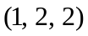，球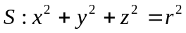，其中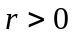，表示在上滿足內積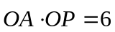
的所有點所成的圖形。試問下列哪些選項是正確的？ 。
(A)若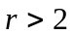，則的圖形為一個圓 (B)若，則的圖形為一個點 (C)若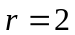，則的圖形為一個點
(D)若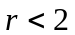，則沒有圖形 (E)若，則的圖形為兩個圓

2、設、、分別為複數平面上代表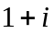、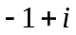以及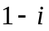的點。試問下列哪些選項所對應的點落在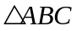
的內部？ 。
(A)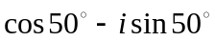 (B)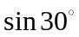 (C)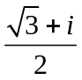 (D)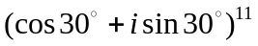 (E)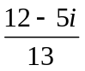

3、設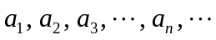為一實數數列，且對所有的正整數滿足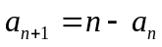。試問下咧哪些選項是正確的？ 。
(A)若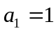，則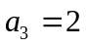
(B)若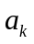是偶數，則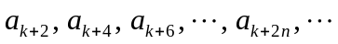都是偶數 (為正整數)
(C)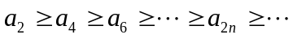 (為正整數)
(D)若是整數，則此數列的每一項都是整數
(E)若是無理數，則此數列的每一項都是無理數

4、在坐標平面上，下列哪些選項中的函數圖形完全落在軸的上方？ 。
(A)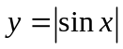 (B)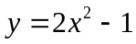 (C)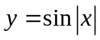 (D)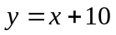 (E)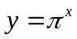

5、坐標平面中，向量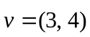與向量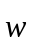垂直，且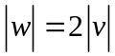，則下列敘述哪些正確？ 。
(A)向量必為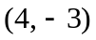或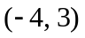 (B)向量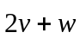與向量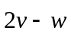等長 (C)向量與的夾角可能為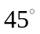
(D)若向量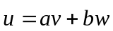，其中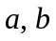為實數，則向量的長度為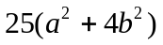
(E)若向量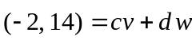，其中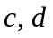為實數，則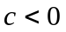

三、填充題(每題5分，60%)

1、令橢圓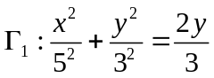、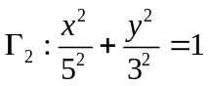、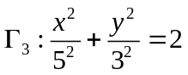的短軸長分別為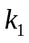、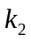、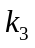，則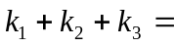 。

2、坐標平面上，一橢圓方程式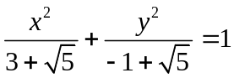，其中焦點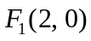。設點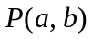為此橢圓上一點，
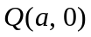為在軸上的投影，滿足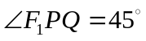，則 。(有兩解)

3、設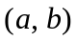為圓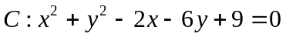上的點，則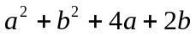的最小值 。

4、設為整數，若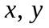的方程組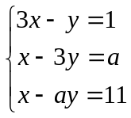有解，則 。

5、設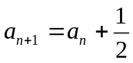，其中，為正整數。若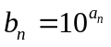，則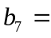 。

6、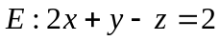為坐標空間中一平面，為平面上的一直線。已知點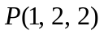為上距離原點最近的點，
若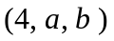為的方向向量，則數對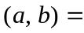 。

7、在中，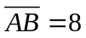，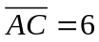，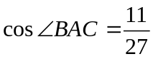。設點、分別在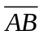、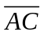上，使得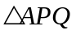之面積為面積
之一半，則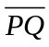之最小可能值為 。(化為最簡分數)

8、露西的父親委託魔法公會「妖精的尾巴」去可可亞西村調查聽過「ALL BLUE」這項傳說的居民占當地居民之
百分比(以下簡稱為「知名度」)。結果如下：在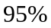信心水準之下，該傳說在可可亞西村的知名度之信賴區間為
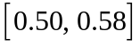。試問在本次調查的受訪者約有 人。

9、如圖所示，正立方體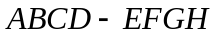，為正方形的中心，、分別為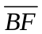、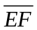的中點，
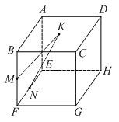
若向量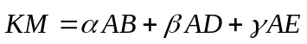，則數對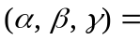 。

10、神槍手Reborn為了因應世界環保的趨勢，於是建議第十代首領澤田綱吉在彭哥列家族會議上，要求家族成員響
應節能減碳政策。希望在10年後將家族內的二氧化碳排放量降為目前排放量的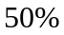。Reborn建議每年依固定比
率(當年和前一年排放量的比)逐年減少二氧化碳的排放量。若要達到這項目標，則每年至少要比前一年
減少 %的二氧化碳排放量。(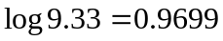，計算到小數點後第一位，以下四捨五入。)

11、櫻丘高中的一年九班共有5位男生、15位女生，需推派3位同學裝扮成校慶的吉祥物「企鵝」。班會中大家決定
用抽籤的方式決定參加人選。若每個人中籤的機率相等，則推派的三位同學中有男也有女的機率為_________。

12、坐標平面上，正三角形的三頂點、、之坐標別為2、4、6，若此三角形的外接圓圓心之坐標為，
此三角形的面積為，則序對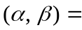 。

國立大里高級中學 100學年度第一學期 高三數學科 期末考試題 命題教師：張峻國老師
班級：三年 ______ 班 座號：_________ 姓名：________________ 試題共4頁，第4頁
一、單選題(每題5分，15%)

1 | 2 | 3

二、多重選擇題(每題5分，25%。每題至少有一個選項是正確的。每題答對得5分，答錯不倒扣，未答者不給分。
只錯一個可獲3分，錯兩個或兩個以上不給分。)

1 | 2 | 3 | 4 | 5

三、填充題(每題5分，60%)

1 | 2 | 3 | 4 | 5
6 | 7 | 8 | 9 | 10
11 | 12

國立大里高級中學 100學年度第一學期 高三數學科 期末考試題 命題教師：張峻國老師
班級：三年 ______ 班 座號：_________ 姓名：________________ 試題共4頁，第4頁
一、單選題(每題5分，15%)

1 | 2 | 3
E | B | C

二、多選題(每題5分，25%。每題至少有一個選項是正確的。每題答對得5分，答錯不倒扣，未答者不給分。
只錯一個可獲3分，錯兩個或兩個以上不給分。)

1 | 2 | 3 | 4 | 5
ACD | BCDE | ADE | (A)E | BC

三、填充題(每題5分，60%)

1 | 2 | 3 | 4 | 5
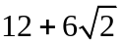 | 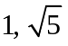 | 11 | 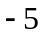 | 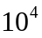
6 | 7 | 8 | 9 | 10
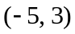 | 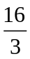 | 621 | 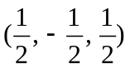 | 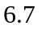
11 | 12
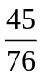 | 